**【46107　分行關帳及簽退】**

**壹、交易介紹**

|  |  |
| --- | --- |
| 原交易代號 | 原交易名稱 |
| T932 | 分行簽退 |

‧整合原交易如上。

**貳、執行路徑**

管理性業務→開關行作業→分行關帳及簽退

**參、操作及業務規則說明**

　　帳管/出納點選【預檢核】，可預先確認分行無法簽退之原因。點選【關帳及簽退】由主管授權後即完成分行關行作業，並列印結帳傳票彙總表用以覆核每位櫃員傳票總張數。

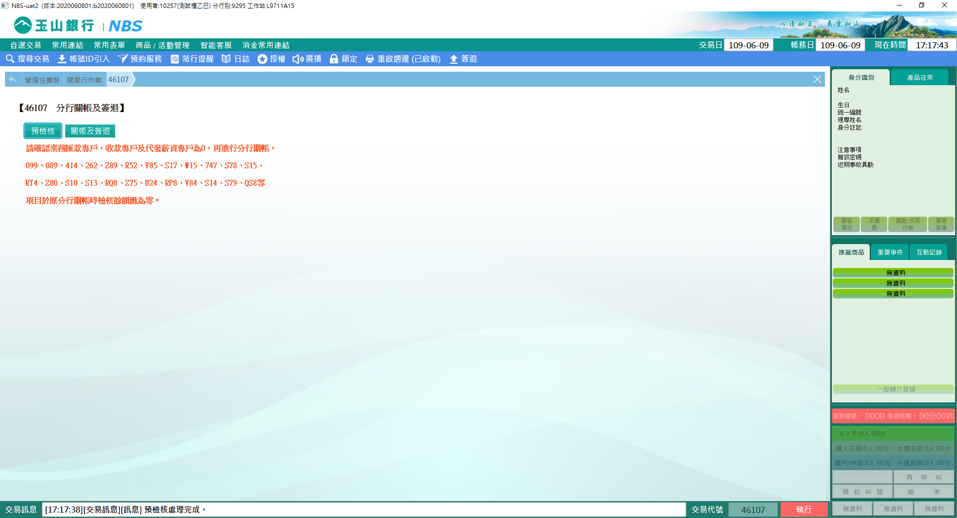

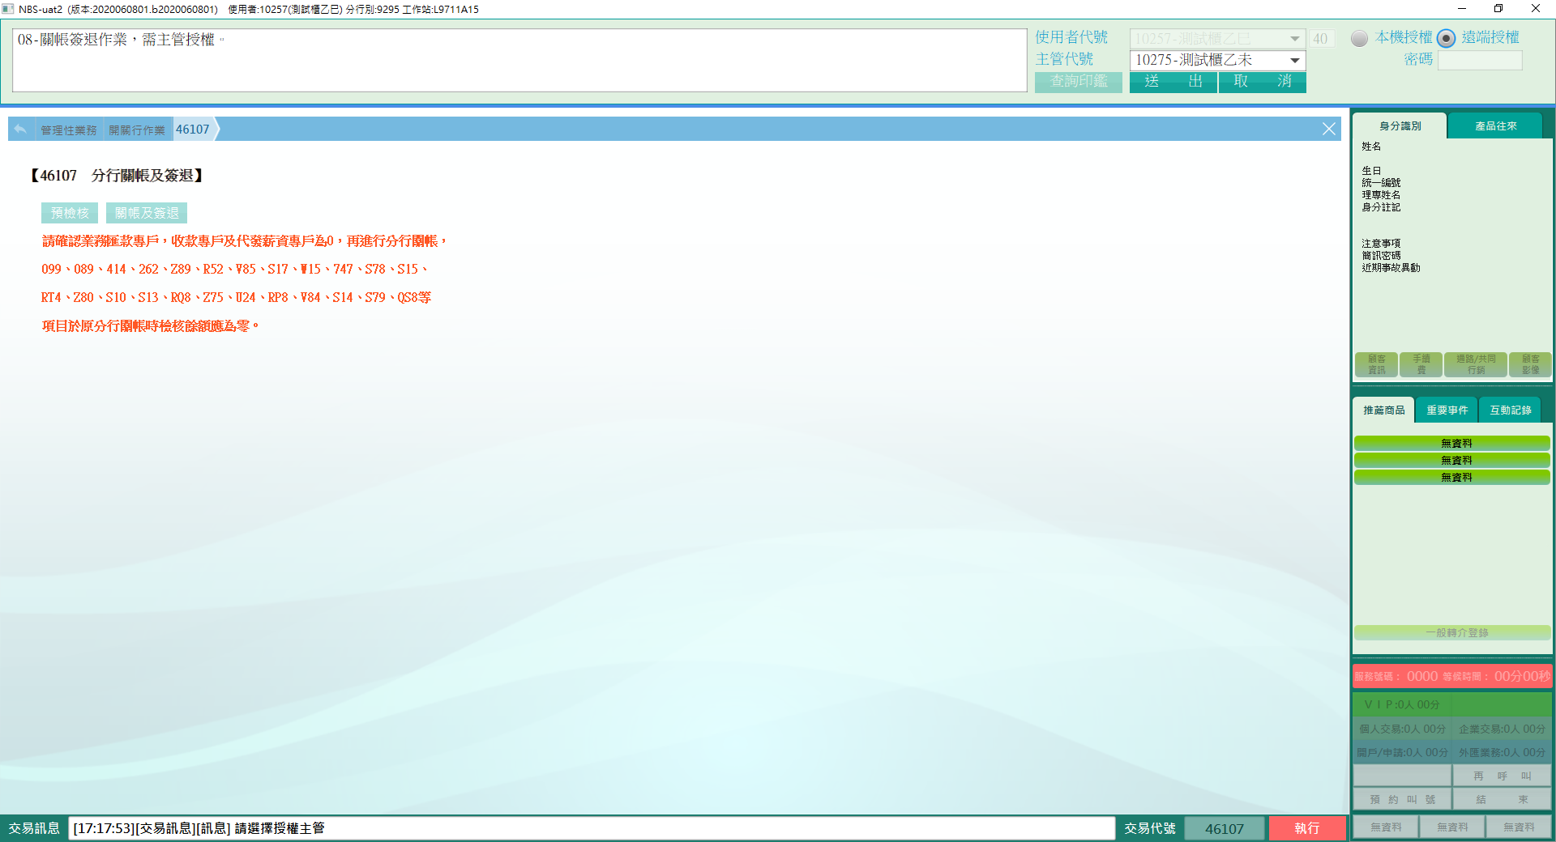

**肆、權限限制**

　　該交易限｛帳管/出納｝執行。